|  |  |
| --- | --- |
|  | Rencana Pelaksanaan Proyek |

|  |  |  |
| --- | --- | --- |
| **Nomor ID** | **:** | ${kode_tim} |
| **Pengusul Proyek** | **:** | ${pengusul_proyek} |
| **Manajer proyek** | **:** | ${manajer_proyek} |
| **Judul Proyek** | **:** | ${judul_proyek} |
| **Luaran** | **:** | ${luaran} |
| **Sponsor** | **:** | ${sponsor} |
| **Biaya** | **:** | ${biaya} |
| **Klien/Pelanggan** | **:** | ${klien} |
| **Waktu** | **:** | ${waktu} |

## Ruang lingkup

${ruang_lingkup}

## Rancangan Sistem

${rancangan_sistem}

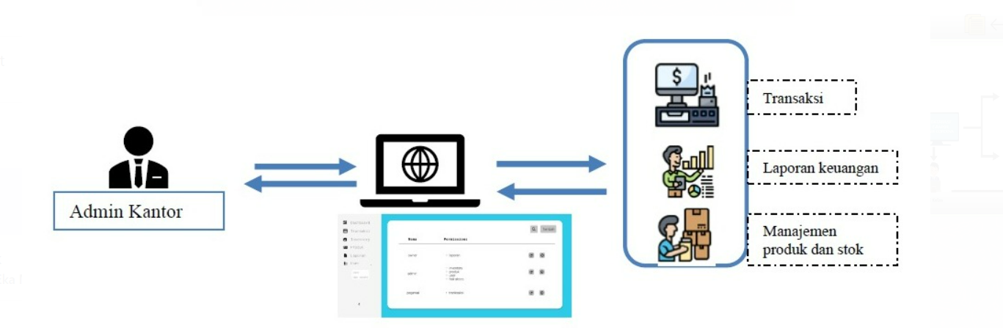

*(Contoh gambar ubah sesuai punya tim anda)*

## Tahapan Pelaksanaan Proyek

|  |  |  |  |
| --- | --- | --- | --- |
| **Minggu ke-** | **Tahapan** | ***Person in charge*** | ***Keterangan*** |
| ${minggu} | ${tahapan} | ${pic} | ${keterangan} |

## Kebutuhan Peralatan/Perangkat dan Bahan/Komponen

|  |  |  |  |
| --- | --- | --- | --- |
| **Nomor** | **Fase** | ***Peralatan*** | ***Bahan*** |
| ${nomor_peralatan} | ${fase_peralatan} | ${peralatan} | ${bahan} |

## Tantangan dan Isu

| **No** | **Proses/Fase/**  **Peralatan/Bahan** | **Tantangan/Isu** | **Level**  **Risiko\*** | **catatan** |
| --- | --- | --- | --- | --- |
| ${nomor_tantangan} | ${proses} | ${isu} | ${level_resiko} | ${catatan_tantangan} |

Keterangan:

H: *High*;

M: *Medium*;

L: *Low*

## Estimasi Waktu Pekerjaan

| **Fase/Proses** | **Uraian Pekerjaan** | **Estimasi Waktu** | **Catatan** |
| --- | --- | --- | --- |
| ${fase_estimasi} | ${uraian_pekerjaan} | ${estimasi_waktu} | ${catatan_estimasi} |

## Biaya Proyek (Biaya Bahan dan Peralatan)

| **Fase/Proses** | **Uraian Pekerjaan** | **Perkiraan Biaya** | **Catatan** |
| --- | --- | --- | --- |
| ${fase_biaya} | ${uraian_biaya} | ${perkiraan_biaya} | ${catatan_biaya} |

## Tim proyek (Dosen, Laboran dan/atau Mahasiswa)

| **No** | **Nama** | **NIK/NIM** | **Program Studi** |
| --- | --- | --- | --- |
|  |  |  |  |

## Mata Kuliah, Capaian Pembelajaran dan Tujuan Pembelajaran yang terlibat

*ubah manual sesuai matkul periode pbl anda*

|  |  |  |  |
| --- | --- | --- | --- |
| **No.** | **Nama Mata Kuliah** | **Capaian Pembelajaran** | **Tujuan Pembelajaran** |
| 1. | **Proyek Aplikasi Lanjut** | * Menunjukkan sikap bertanggungjawab atas pekerjaan di bidang keahliannya secara mandiri; * Menguasai prinsip dan metodologi pengembangan perangkat lunak yang meliputi analisis, pemodelan, desain, verifikasi dan validasi, proses, kualitas dan keamanan * Menguasai pengetahuan praktek profesionalisme dalam bidang rekayasa perangkat lunak * Mampu menyusun hasil kajian tersebut dalam bentuk kertas kerja, sepesifikasi desain, atau esai seni, dan mengunggahnya dalam laman perguruan tinggi; * Mampu menyelesaikan pekerjaan pembuatan perangkat lunak yang handal sesuai dengan kebutuhan pengguna. * Menjamin proses pembuatan dan software yang dihasilkan sesuai kebutuhan dengan mengikuti standar dan prosedur yang ditetapkan * Mampu menunjukkan kinerja mandiri, bermutu, dan terukur; | * Mahasiswa memahami mengenai software engineering * Mahasiswa memahami elisitas dan proses kebutuhan perangkat lunak * Mahasiswa mampu menerapkan metode pengembangan perangkat lunak * Mahasiswa memahami proses pengembangan perangkat lunak berdasarkan metode pengembangan perangkat lunak dan mendokumentasikannya dalam **trello** * Mahasiswa mampu menghasilkan produk perangkat lunak yang digunakan oleh mitra/pengguna akhir **[software yang dikembangkan harus sudah dapat diakses secara online di akhir semester]** |
| 2 | **Pengujian Perangkat Lunak dan Praktikum Pengujian Perangkat Lunak** | * Menunjukkan sikap bertanggungjawab atas pekerjaan di bidang keahliannya secara mandiri; * Menguasai konsep teoritis matematika, komputasi, rekayasa, dan teknologi faktual dalam pengembangan perangkat lunak * Mampu menerapkan pemikian logis, kritis, inovatif, bermutu, dan terukur dalam melakukan jenis pekerjaan spesifik, di bidang keahliannya serta sesuai dengan standar kompetensi kerja bidang yang bersangkutan; * Mampu menyusun hasil kajian tersebut dalam bentuk kertas kerja, sepesifikasi desain, atau esai seni, dan mengunggahnya dalam laman perguruan tinggi; * Mampu mengambil keputusan secara tepat berdasarkan prosedur baku, spesifikasi desain, dan persyaratan keselamatan dan keamanan kerja dalam melakukan supervisi dan evaluasi pada pekerjaannya; * Mampu mendokumentasikan, menyimpan, mengamankan, dan menemukan kembali data untuk menjamin kesahihan dan mencegah plagiasi. * Mampu mengidentifikasi, menganalisis, menghasilkan spesifikasi, dan rancangan perangkat lunak sesuai dengan kebutuhan pengguna. | * Mahasiswa mampu merencanakan pengujian perangkat lunak yang dikembangkan [output: **dokumen Test Plan**] * Mahasiswa mampu merancang kasus uji yang baik untuk setiap tingkatan pengujian [output: **dokumen Test Case**] * Mahasiswa mampu melakukan unit testing, baik menggunakan Teknik Whitebox maupun Blackbox dan mendokumentasikannya. [output: dokumentasi pengujian] * Mahasiswa mampu melakukan integration testing dan mendokumentasikannya [output: dokumentasi pengujian]. * Mahasiswa mampu melakukan system testing dan mengukur performa software serta mendokumentasikannya [output: dokumentasi pengujian] * Mahasiswa mampu membuat pelaporan bug dan dokumentasi perbaikan sistem * Mahasiswa mampu melakukan user acceptance testing dan mendokumentasikannya * Mahasiswa mampu membuat Laporan Pengujian Perangkat Lunak **[output: Laporan Pengujian]** |

## Pemantauan dan Evaluasi

${evaluasi}

### Tanda Tangan Persetujuan Banyuwangi, DD/MM/YY

RPP ini diketahui dan ditetapkan oleh penanggung jawab para pihak yang terlibat dalam PBL, baik pengusul/klien, manajer proyek, ketua program studi, ketua jurusan, atau pihak-pihak lain yang berkepentingan dan ditandatangani basah.

|  |  |  |  |
| --- | --- | --- | --- |
|  |  |  |  |
| **Klien** | **Manajer Proyek** | **Kajur JBI** | **Ka.Prodi TRPL** |